Міністерство освіти і науки України
Національний університет «Львівська політехніка»
Кафедра систем штучного інтелекту



Звіт

Звіт
про виконання лабораторних та практичних робіт блоку № 2
На тему: «Змінні, константи, типи даних та розмір типів даних. Системи числення. Двійкова система числення. Умовні та логічні оператори. Базові операції та вбудовані функції. Ввід вивід. Коментарі. Лінійні та розгалужені алгоритми.»
з дисципліни: «Основи програмування»
до:
Лабораторної Роботи № 1
Алготестер Лабораторної Роботи № 1
Практичних Робіт до блоку № 2

Виконав(ла):
Студент групи ШІ-14
Дохнюк Богдан Андрійович

2026
Тема роботи: Змінні, константи, типи даних та розмір типів даних. Системи числення. Двійкова система числення. Умовні та логічні оператори. Базові операції та вбудовані функції. Ввід вивід. Коментарі. Лінійні та розгалужені алгоритми.
Мета роботи:
Описуєте мету цього епіку (навчитися, пропрацювати, ознайомитись, налаштувати тощо)
Теоретичні відомості:
- Теоретичні відомості з переліком важливих тем:
- Тема №1: Системи числення
- Тема №2: Робота з системами числення та двійкова система числення
- Тема №3: Змінні, Константи, Типи даних та їх Розміри
- Тема №4: Бібліотеки в C++
- Тема №5: Ввід та Вивід даних
- Тема №6: Базові Операції та Вбудовані Функції
- Тема №7: Коментарі у Коді
- Тема №8: Лінійні алгоритми
- Тема №9: Розгалужені алгоритми та Умовні Оператори
- Тема №10: Логічні Оператори

- Індивідуальний план опрацювання теорії:
- Тема №1: Системи числення
  - Джерела Інформації:
    - https://uk.wikipedia.org/wiki/%D0%9F%D0%BE%D0%B7%D0%B8%D1%86%D1%96%D0%B9%D0%BD%D0%B0_%D1%81%D0%B8%D1%81%D1%82%D0%B5%D0%BC%D0%B0_%D1%87%D0%B8%D1%81%D0%BB%D0%B5%D0%BD%D0%BD%D1%8F
    - https://www.youtube.com/watch?v=i1hC4EjJG9k
    - Практичні заняття
  - Що опрацьовано:
    - Опрацював базові поняття позиційних та непозиційних систем числення, а також правила формування чисел у них.
    - Розібрав десяткову, вісімкову та шістнадцяткову системи числення, навчився записувати числа у кожній із них.
  - Статус: Ознайомлений
  - Початок опрацювання теми: 01.10.26
  - Звершення опрацювання теми: 02.10.26

Тема №2: Робота з системами числення та двійкова система числення
  - Джерела Інформації:
    - Лекції Пшеничного
    - https://buki.com.ua/news/systemy-chyslennya-sposoby-perevedennya-chysla-z-odniyeyi-systemy-v-inshu/
    - https://youtu.be/OrPwdqBObbs?si=Qj1EmG9T7KaNjXu2
    - Практичні заняття
  - Що опрацьовано:
- Навчився переводити числа між системами вручну.
- Опрацював двійкове додавання , віднімання , ділення та множення
  - Статус: Ознайомлений
  - Початок опрацювання теми: 06.10.26
  - Звершення опрацювання теми: 07.10.26
- Тема №3: Змінні, Константи, Типи даних та їх Розміри
  - Джерела Інформації:
    - https://acode.com.ua/urok-33-rozmir-typiv-danyh/
    - https://w3schoolsua.github.io/cpp/cpp_variables_constants.html#gsc.tab=0
    - Лекції Пшеничного
  - Що опрацьовано:
    - Розібрав фундаментальні типи даних у C++ (int, float, double, char, bool) та вивчив їхні розміри у пам'яті.
    - Навчився правильно оголошувати та ініціалізувати змінні, а також створювати незмінні константи за допомогою ключового слова const.
  - Статус: Ознайомлений
  - Початок опрацювання теми: 26.09.26
  - Звершення опрацювання теми: 28.09.26
- Тема №4: Бібліотеки в C++
  - Джерела Інформації:
  - https://uk.wikipedia.org/wiki/%D0%A1%D1%82%D0%B0%D0%BD%D0%B4%D0%B0%D1%80%D1%82%D0%BD%D0%B0_%D0%B1%D1%96%D0%B1%D0%BB%D1%96%D0%BE%D1%82%D0%B5%D0%BA%D0%B0_C%2B%2B#%D0%9E%D1%81%D0%BD%D0%BE%D0%B2%D0%BD%D1%96
  - https://w3schoolsua.github.io/cpp/cpp_ref_math.html#gsc.tab=0
  - Практичні заняття
  - Що опрацьовано:
- Опрацював механізм підключення зовнішніх файлів та бібліотек за допомогою директиви препроцесора #include.
- Ознайомився з основними бібліотеками такими як <iostream>, <iomanip> та <cmath>.
  - Статус: Ознайомлений
  - Початок опрацювання теми: 06.10.26
  - Звершення опрацювання теми: 07.10.26
- Тема №5: Ввід та Вивід даних
  - Джерела Інформації:
  - https://acode.com.ua/urok-215-potoky-vvodu-i-vyvodu/
  - Практичні заняття
  - Що опрацьовано:
- Практично закріпив роботу зі стандартними потоками вводу (cin) та виводу (cout), використовуючи оператори >> та <<.
- Навчився форматувати вивід у консоль, застосовуючи маніпулятор endl.
  - Статус: Ознайомлений
  - Початок опрацювання теми: 23.09.26
  - Звершення опрацювання теми: 25.09.26
- Тема №6: Базові Операції та Вбудовані Функції
  - Джерела Інформації:
  - https://w3schoolsua.github.io/c/c_operators.html#gsc.tab=0
  - Що опрацьовано:
- Відпрацював використання арифметичних операторів (+, -, *, /, %), інкременту/декременту та операторів складеного присвоювання
- Ознайомився з викликом готових математичних функцій (таких як pow для піднесення до степеня та sqrt для добування кореня) з бібліотеки <cmath>.
  - Статус: Ознайомлений
  - Початок опрацювання теми: 01.10.26
  - Звершення опрацювання теми: 02.10.26
- Тема №7: Коментарі у Коді
  - Джерела Інформації:
  - https://www.geeksforgeeks.org/c/c-comments/
  - Що опрацьовано:
- Навчився додавати пояснення до коду за допомогою однорядкових (//) та багаторядкових (/* ... */) коментарів.
- Прочитав рекомендації щодо правильного документування коду .
  - Статус: Ознайомлений
  - Початок опрацювання теми: 04.10.26
  - Звершення опрацювання теми: 05.10.26
- Тема №8: Лінійні алгоритми
  - Джерела Інформації:
  - https://studfile.net/preview/9363485/
  - Що опрацьовано:
- Зрозумів концепцію лінійного виконання програми, де всі інструкції виконуються строго послідовно зверху вниз.
- Написав кілька базових програм (наприклад, обчислення площі прямокутника за введеними сторонами) на основі пройденого матеріалу.
  - Статус: Ознайомлений
  - Початок опрацювання теми: 03.10.26
  - Звершення опрацювання теми: 03.10.26
- Тема №9: Розгалужені алгоритми та Умовні Оператори
- Джерела Інформації:
- https://acode.com.ua/urok-67-operatory-umovnogo-rozgaluzhennya-if-else/
- Що опрацьовано:
  - Опрацював синтаксис та логіку роботи конструкцій if, else if та else для створення алгоритмів із розгалуженням.
  - Вивчив роботу оператора множинного вибору switch
- Статус: Ознайомлений
  - Початок опрацювання теми: 06.10.26
  - Звершення опрацювання теми: 08.10.26
- Тема №10: Логічні Оператори
- Джерела Інформації:
- https://acode.com.ua/urok-46-logichni-operatory-i-abo-ne/
- Що опрацьовано:
  - розібрав використання логічного "І" (&&), логічного "АБО" (||) та логічного заперечення "НІ" (!) для побудови складних умов.
  - Вивчив роботу оператора множинного вибору switch
- Статус: Ознайомлений
  - Початок опрацювання теми: 01.10.26
  - Звершення опрацювання теми: 04.10.26

Виконання роботи:
1. Опрацювання завдання та вимог до програм та середовища:
Завдання №1 Requirements management (understand tasks) and design activities (draw flow diagram and estimate tasks)
- Деталі завдання:
- Намалювати блок-схему для практичного завдання про аналізатор надійності паролю в Draw.io
- Намалювати блок-схему під завдання 3 Lab 1 Task 1 в Draw.io

Завдання №2 Lab# programming: Lab 1 Task 1
- Варіант завдання: 5
- Деталі завдання:
Обчислити значення виразу при різних дійсних типах даних (float й double).
Обчислення варто виконувати з використанням проміжних змінних.
Порівняти й пояснити отримані результати.
Завдання №3 Lab# programming: Lab 1 Task 2
- Варіант завдання: 5
- Деталі завдання:
Обчислити значення виразів. Пояснити отримані результати.
1) -- m-++n
2) m*n<n++
3) n -- > m++
Завдання №4 Lab# programming: Algotester Lab 1 Task 1
- Варіант завдання: 2
- Деталі завдання:
- У вас є стіл, у якого є 4 ніжки, довжини яких вам дано.Ви хочете зробити ніжки рівної довжини, для цього ви відпиляєте d від кожної ніжки (тобто вам буде дано 4 числа, кожне з яких буде означати відпилювання від відповіної ніжки стола).Якщо під час відпилювання найдовша ніжка стола буде у 2 рази більша-рівна ніж найменша ніжка - стіл перевернеться, але відпилювати ніжки це вам не завадить.Тобто якщо hтах >= 2 * hmin то стіл перевертається. Увага, це може статися і між початком та кінцем відпилювання, наприклад коли відпиляють 2, але ще не встигнуть відпиляти Зтю ніжку.Також ми вважаємо що перед відпилюванням стіл не перевернеться.Ваше завдання сказати чи після усіх маніпуляцій стіл буде цілий та паралельний підлозі.Якщо довжина, яку відріжуть буде більша за довжину ножки - вам треба вивести ERROR.Увага! Навіть якщо стіл перевернеться - ви все одно відпилюєте ніжки і можете отримати ERROR.
Завдання №5 Experimental Exercises Activities - Binary Calculations:
- Деталі завдання:
  - 1. Згенерувати в рандомайзері десяткове число y від 15 до 89
  - 2. Згенерувати в рандомайзері десяткове число x від 15 до 89
  - 3. Перевести y у двійкову систему числення
  - 4. Перевести x у двійкову систему числення
  - 5. Додати два двійкових числа x та y
  - 6. Поділити отриману суму на менше згенероване число
  - 7. Перевести результат ділення в десяткове число

Завдання №6 Practice# programming: Class Practice Task(задача про аналізатор надійності пароля);
- Деталі завдання:
- Ви створюєте простий аналізатор надійності пароля. Користувач описує свій пароль,
його довжину та які типи символів у ньому є, а програма визначає рівень надійності і
видає рекомендацію, що саме варто виправити.
Програма не зчитує сам пароль, а працює з його характеристиками.
- Вимоги
· сторонні бібліотеки використовувати заборонено.
· Використати всі згадані в передумові задачі оператори галуження if else, if, else if,
switch case.
· Використати кожен з логічних операторів AND, OR, NOT щонайменше один раз.
· За потреби комбінувати оператори.
· Кожна гілка switch має завершуватися break; гілка default присутня.
· Прокоментувати код, за зразком минулого епіку.
· Пройти всі 16 тест-кейсів.
Завдання №7 Practice# programming: Self Practice Task (задача про апельсини);
- Деталі завдання:
Діти міряються різними речима. У нашій задачі — апельсинами. Марічка і Софійка міряються з Петриком. Потрібно визначити, чи Марічка й Софійка разом мають більше апельсинів, ніж Петрик
2.Дизайн та планована оцінка часу виконання завдань:
Програма №1 : Class Practice Task(задача про аналізатор надійності пароля)
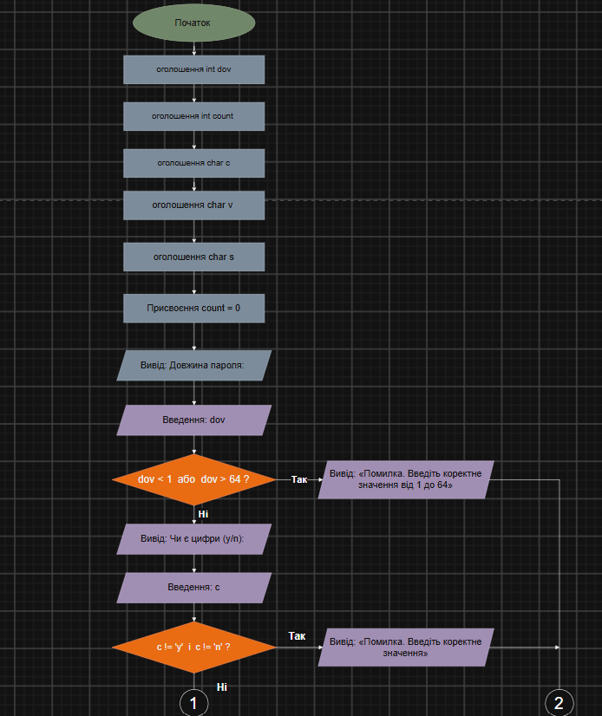
- Блок-схема:

Рис. 1 Блок схема 1
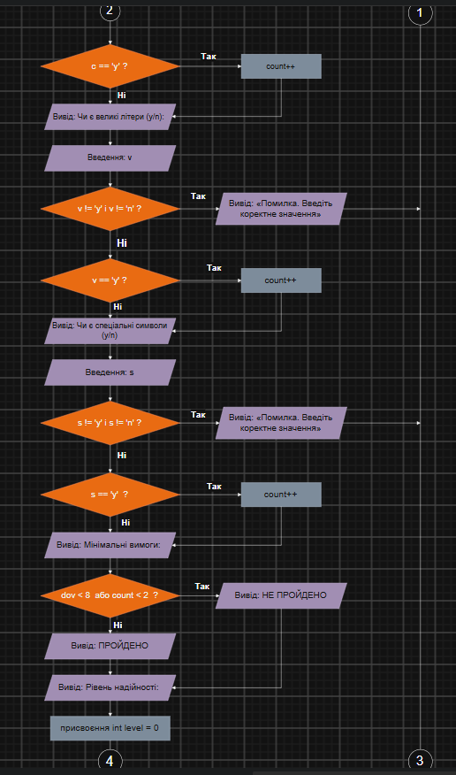
Рис. 2 Блок схема 2

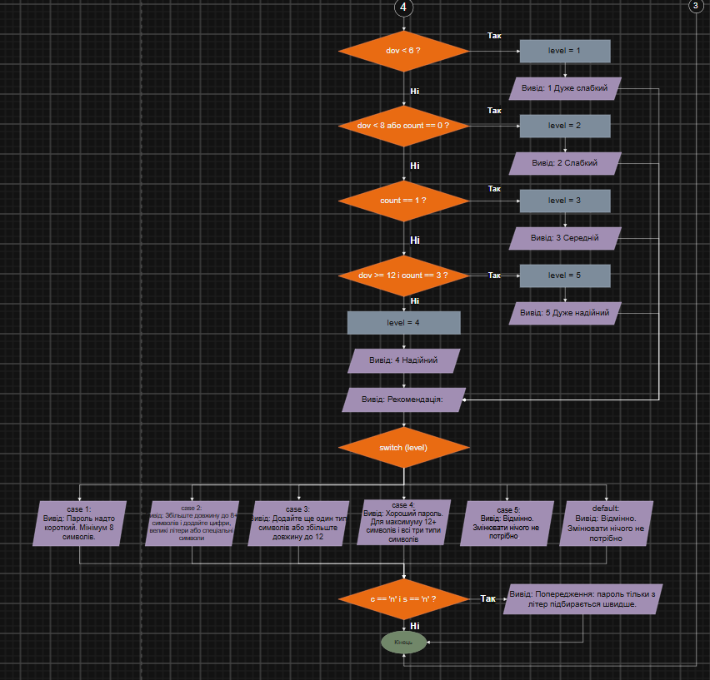
Рис. 3.3 Блоксхема до задачі про аналізатор надійності паролю
- Планований час на реалізацію: 4 години
Програма №2 Задача Lab 1 Task 1 Блок-схема:
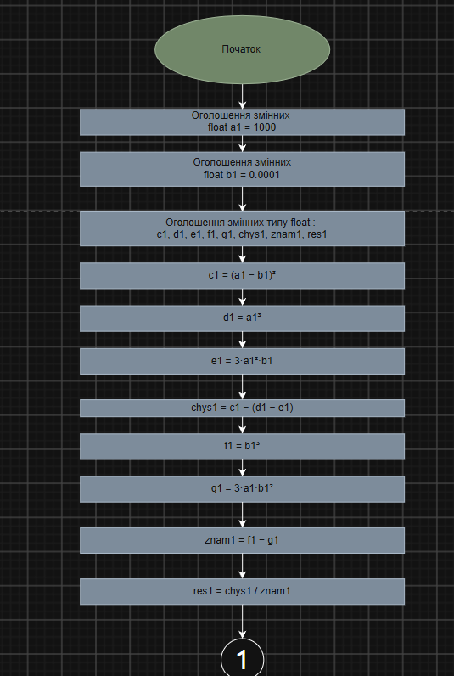

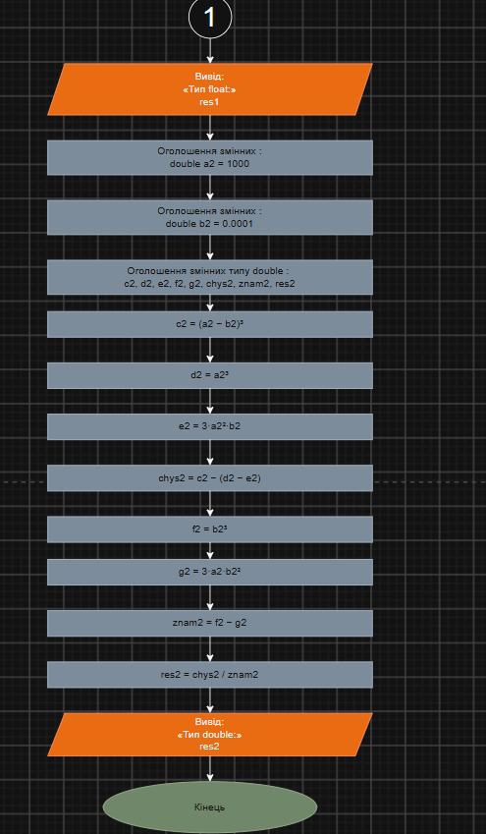
Рисунок 1 Блоксхема до задачі Lab 1 Task 1

- Планований час на реалізацію: 2 години

3. Конфігурація середовища до виконання завдань:
- Додатково нічого не встановлював
4. Код програм з посиланням на зовнішні ресурси:
Завдання №2 Lab# programming: Lab 1 Task 1 :
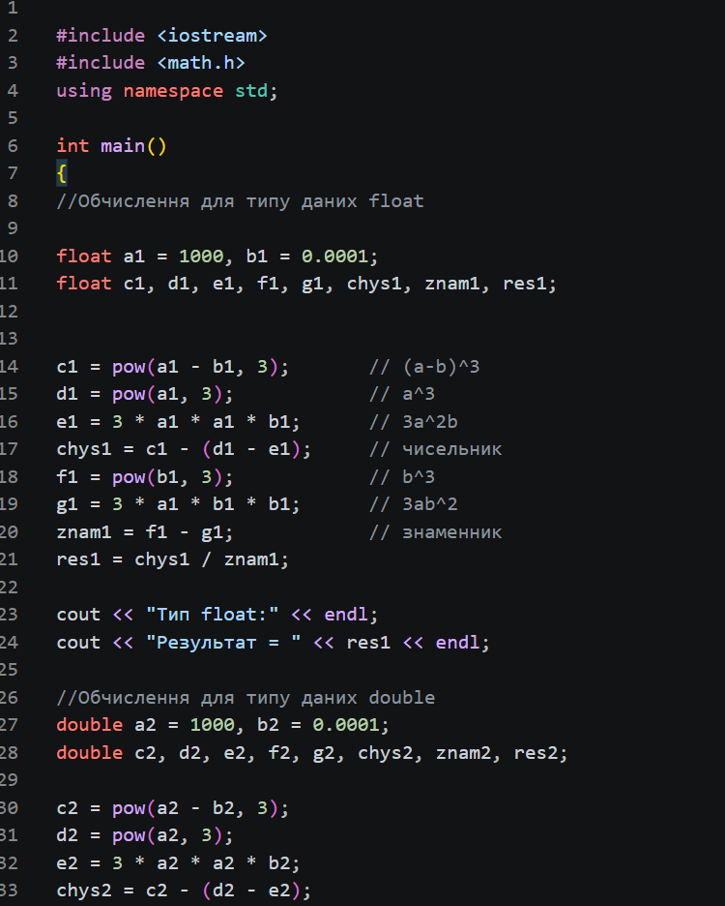

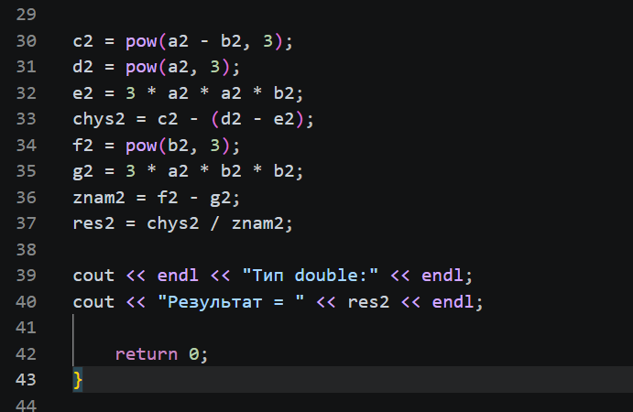
Рисунок 2 Код до задачі Lab 1 Task 1
Посилання на файл коду в пулреквесті: https://github.com/artificial-intelligence-department/ai_programming_playground_2026/pull/364/changes#diff-801951081ae133ef8f5c90113064c599840b9c5e806ada7ca8af4da98bd1a3ef
Завдання №3 Lab# programming: Lab 1 Task 2
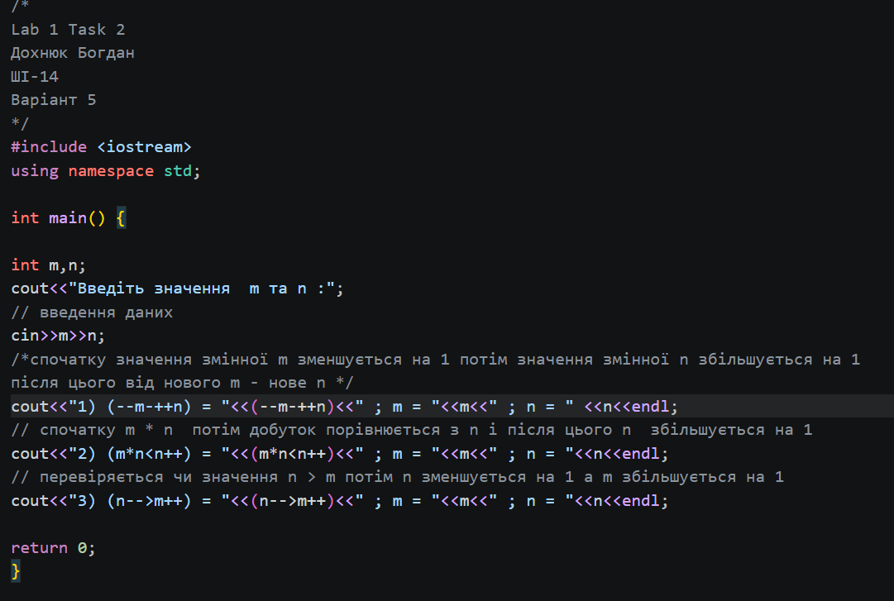
Рис. 4 . Код до задачіLab 1 Task 2
Посилання на файл коду в пулреквесті: https://github.com/artificial-intelligence-department/ai_programming_playground_2026/pull/364/changes#diff-e3b4aa930292d5edac81f538f67769e3f029b3d1ad962880f0837d66464cb0b7
Завдання №4 Lab# programming: Algotester Lab 1 Task 1
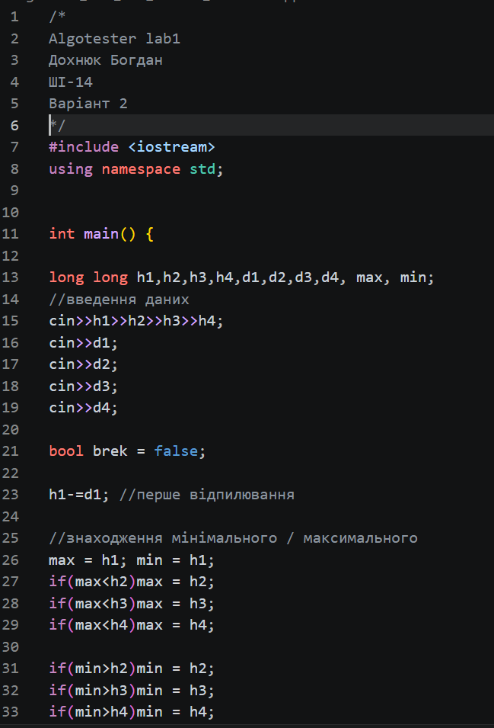
Рис.5 Код до задачі Algotester Lab 1 Task 1 (Ч. 1)

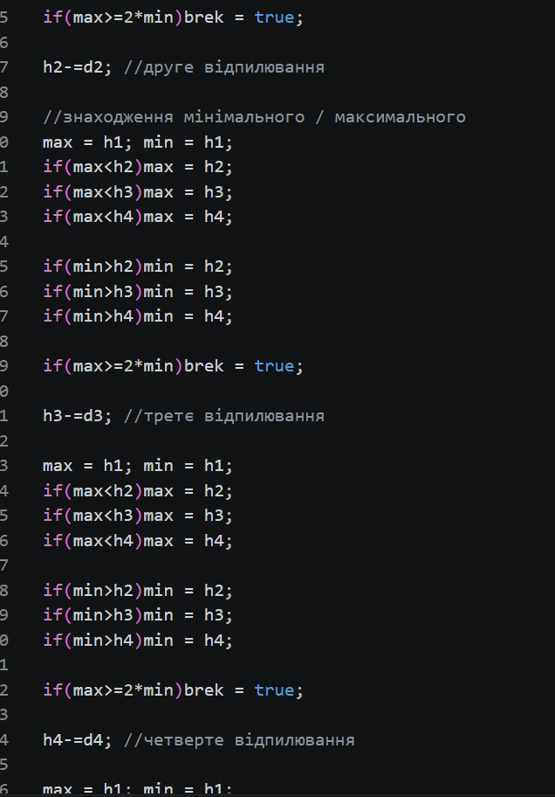
Рис.6 Код до задачі Algotester Lab 1 Task 1 (Ч. 2)
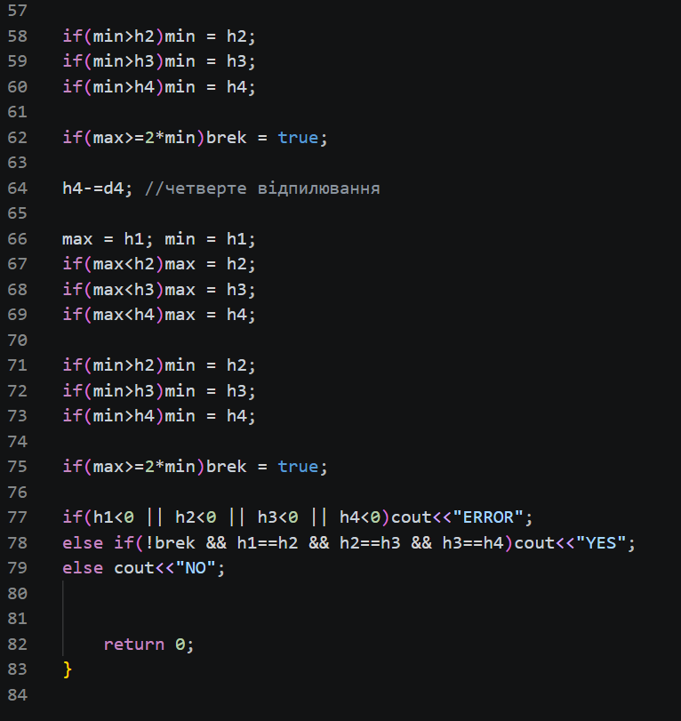
Рис. 7 Код до задачі Algotester Lab 1 Task 1 (Ч. 3)

Посилання на файл коду в пулреквесті: https://github.com/artificial-intelligence-department/ai_programming_playground_2026/pull/364/changes#diff-a53146dd3832b7c576140595c977fd53c31f8a1d9c2075239d925d57d7f798c6
Завдання №6 Practice# programming: Class Practice Task (задача про аналізатор надійності пароля)

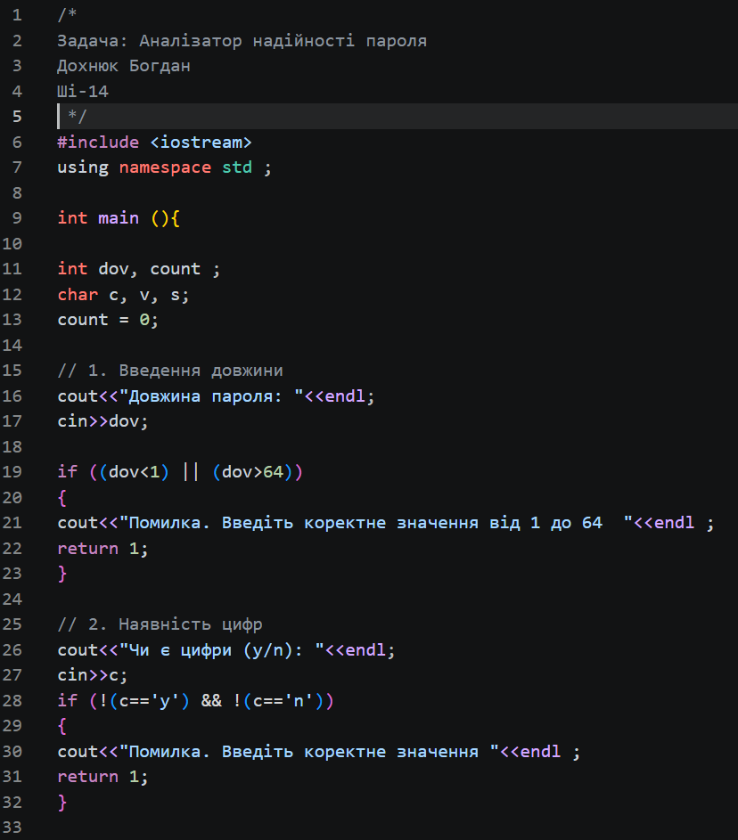
Рис. 8 Код до задачі про аналізатор надійності паролю (Ч. 1)
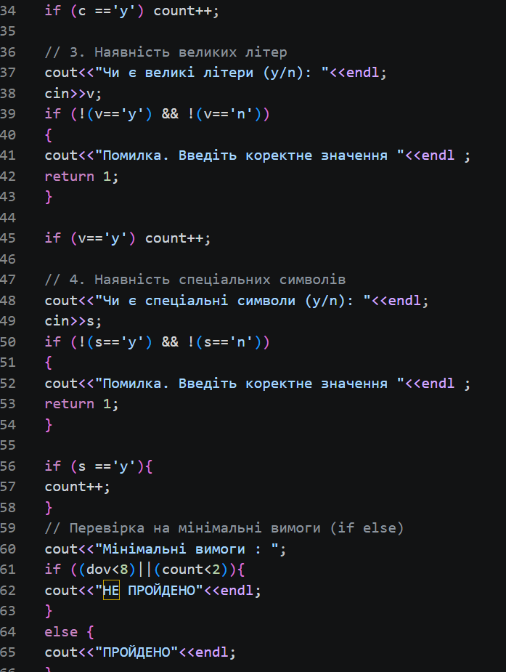
Рис. 9 Код до задачі про аналізатор надійності паролю (Ч. 2)
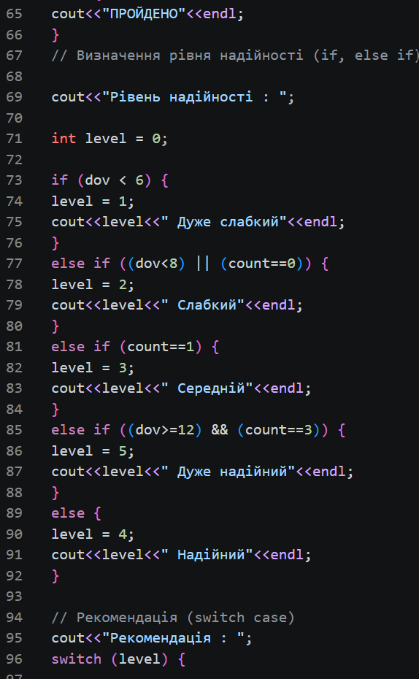
Рис. 10 Код до задачі про аналізатор надійності паролю (Ч. 3)
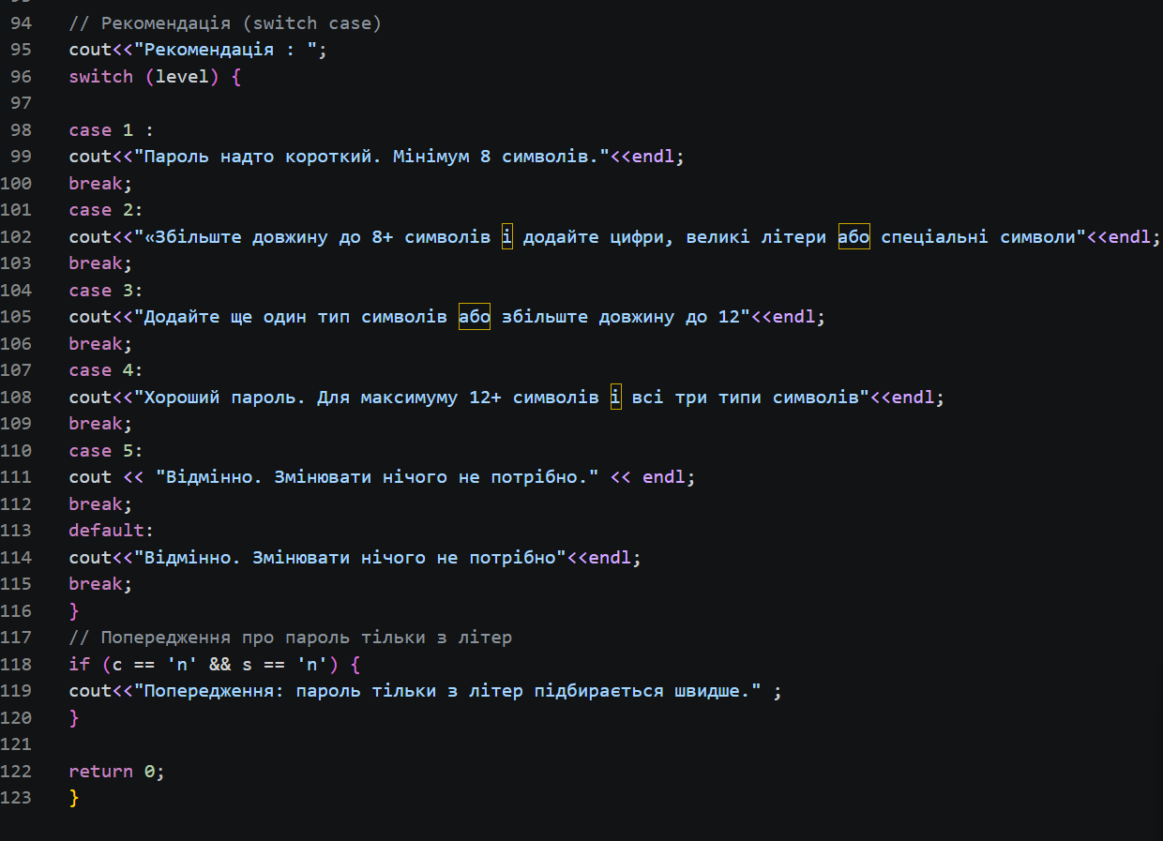
Рис. 11 Код до задачі про аналізатор надійності паролю (Ч. 4)
Посилання на файл коду в пулреквесті: https://github.com/artificial-intelligence-department/ai_programming_playground_2026/pull/364/changes#diff-5cab5eb8912cb8e214b0370580129dc3e3a0ac3380aad96661243ac96315d0ac
Завдання №7 Practice# programming: Algotester Self Practice Task (задача про апельсини)
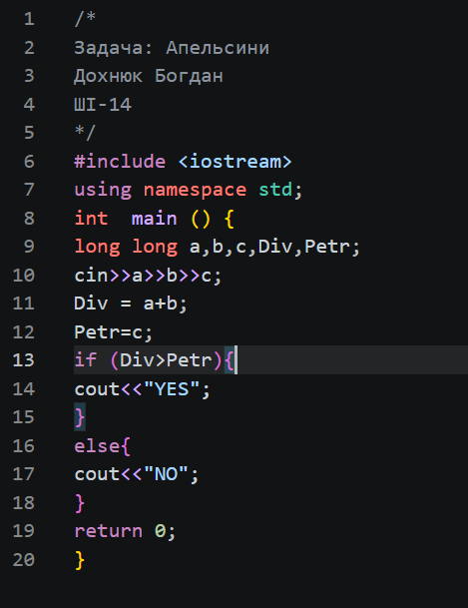
Рис. 12 Код до задачі про апельсини
Посилання на файл коду в пулреквесті: https://github.com/artificial-intelligence-department/ai_programming_playground_2026/pull/364/changes#diff-46b216dd7604305951b8e9e5a45cb3b0d611587c18ba80ab56fe4d14e9302964
5. Результати виконання завдань, тестування та фактично затрачений час:
Завдання №2 Lab# programming: Lab 1 Task 1, виконання програми
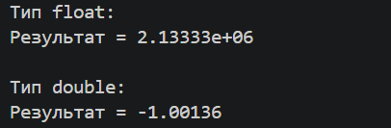
Рисунок 13 Виконання задачі Lab 1 Task 1

Результати відрізняються через різну точність типів даних. float менш точний і може втрачати частину інформації під час обчислень. double зберігає більше цифр, тому його результат точніший.
Час затрачений на виконання завдання: 50 хв
Завдання №3 Lab# programming: Lab 1 Task 2, виконання програми:
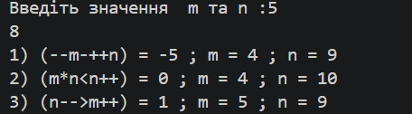
Рис. 14 Виконання задачі Lab 1 Task 2
Час затрачений на виконання завдання: 40 хв
Завдання №4 Lab# programming: Algotester Lab 1 Task 1, виконання програми:

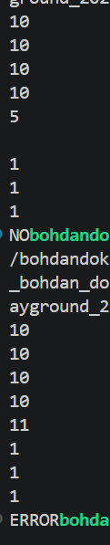
Рис. 15 Виконання задачі algotester Lab 1 Task 1
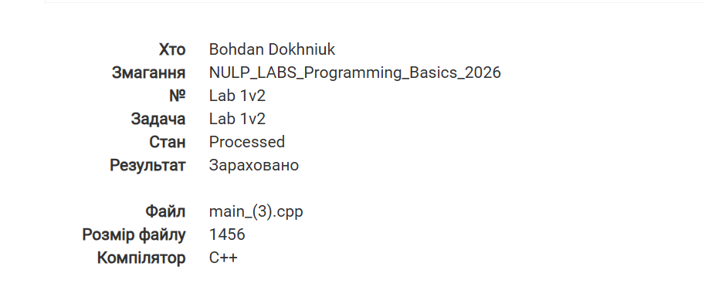
Рис. 16 Зарахована задача на Algotester Lab 1 Task 1
Час затрачений на виконання завдання: 90 хв
Завдання №5 Experimental Exercises Activities - Binary Calculations, результати обчислень:
Згенерував два числа в десятковій системі та перевів їх в двійкову систему , зробив арифметичні дії з ними.
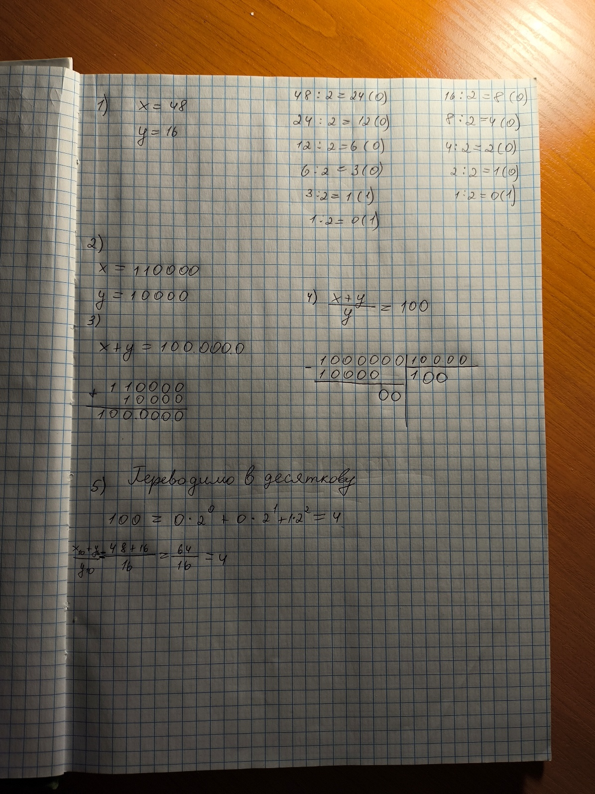
Рис. 17 розрахунки між системами числення
Час затрачений на виконання завдання: 30хв
Завдання №6 Practice# programming: Class Practice Task (задача про аналізатор надійності пароля), виконання програми:
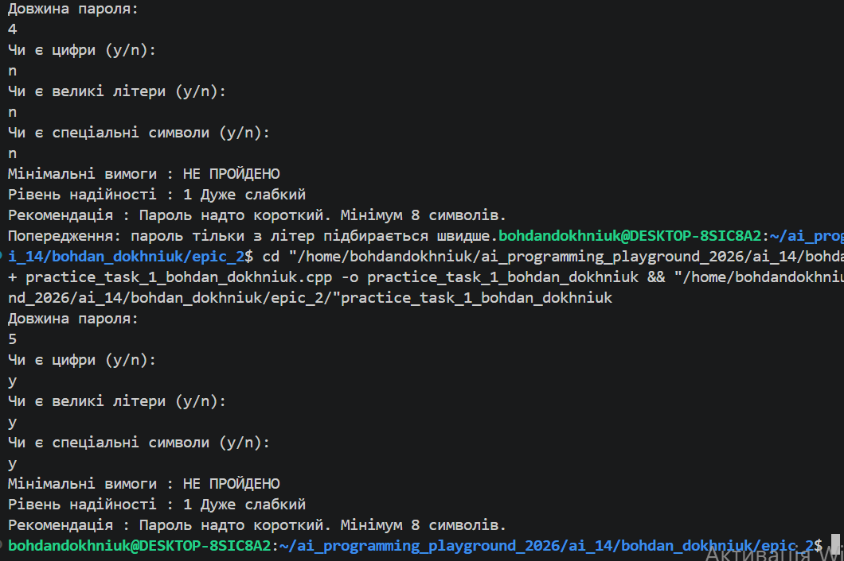
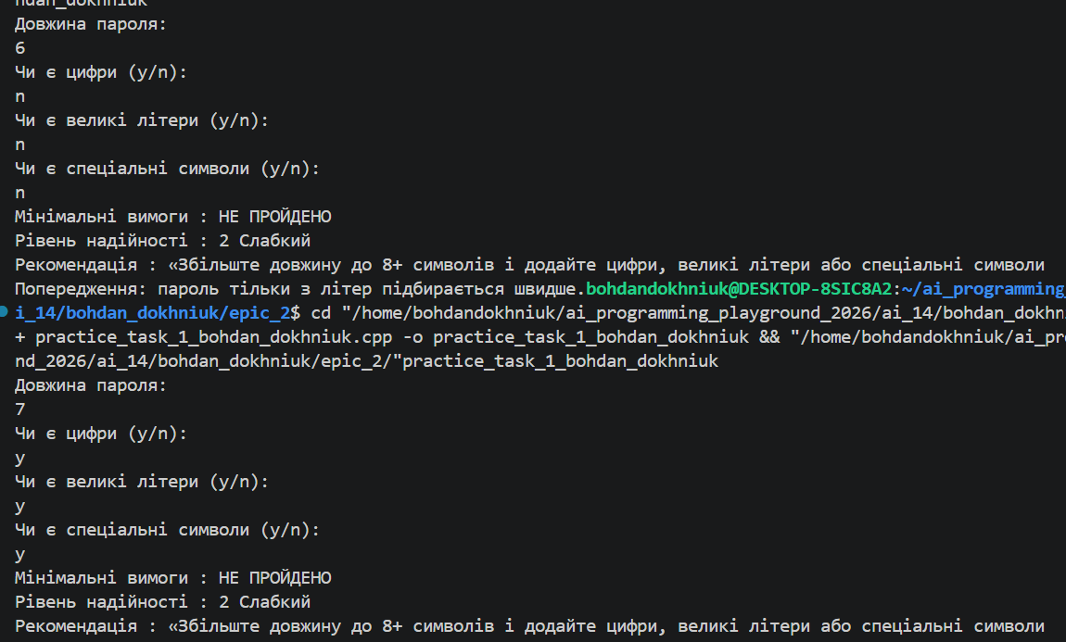
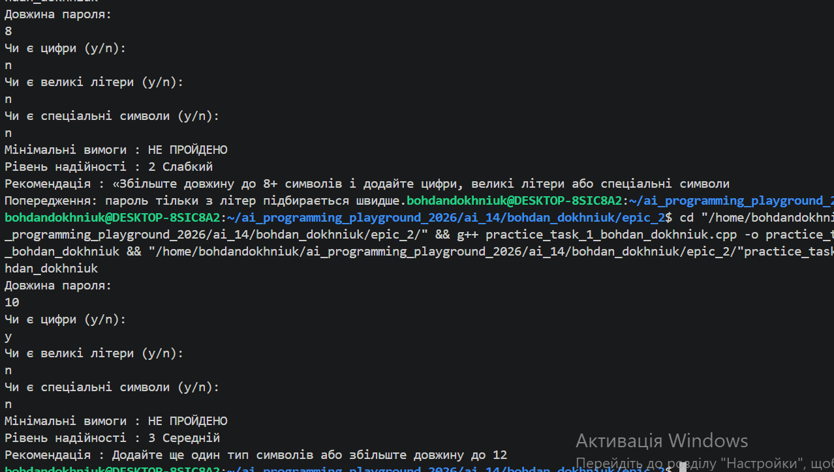
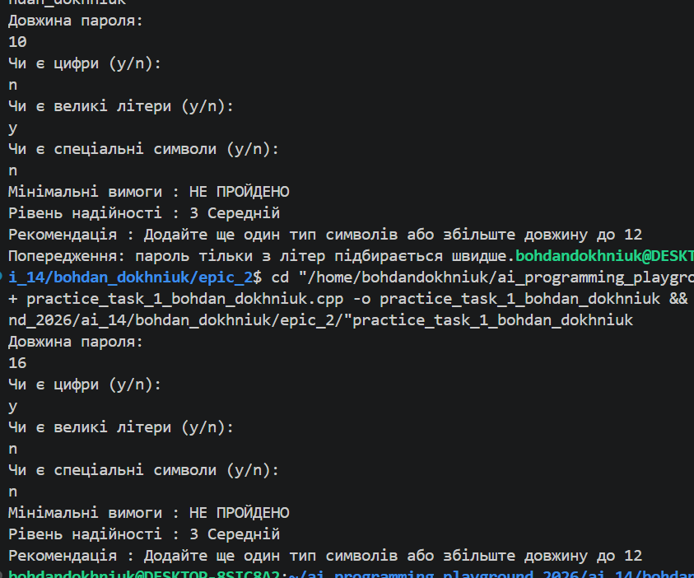
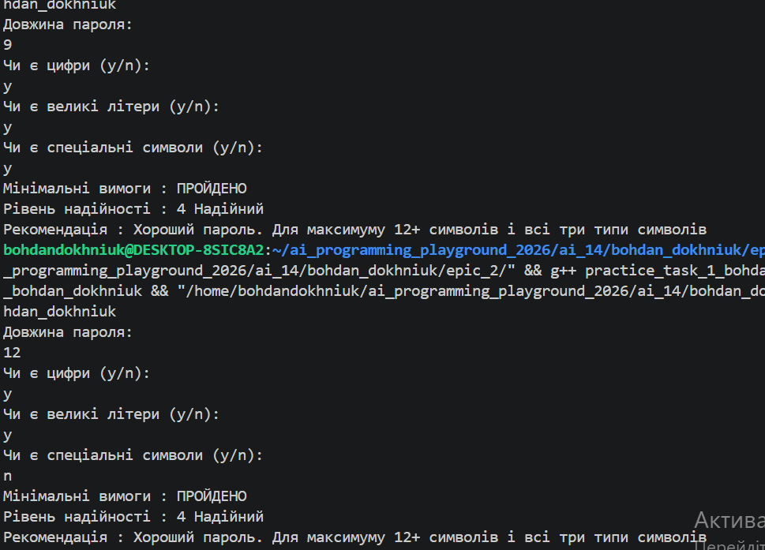

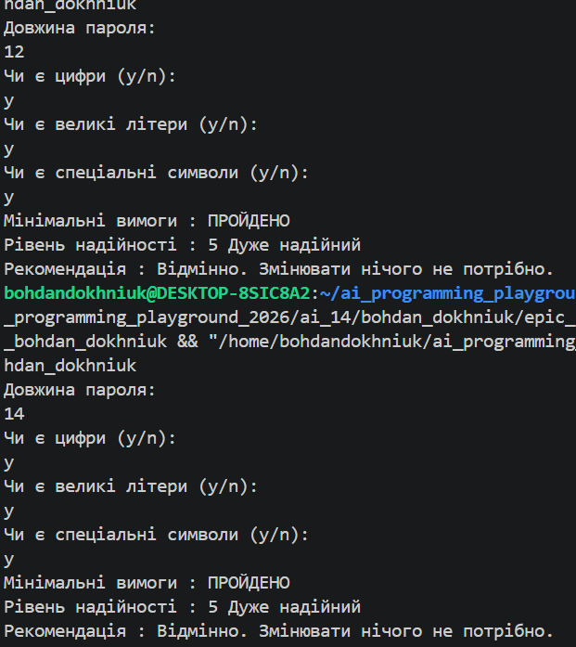

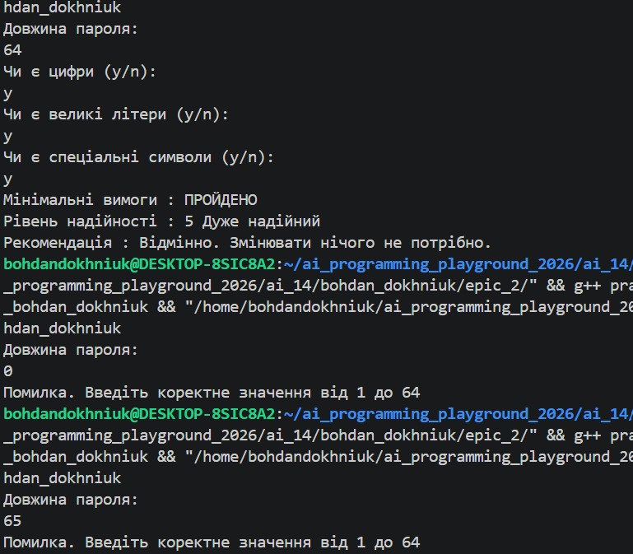
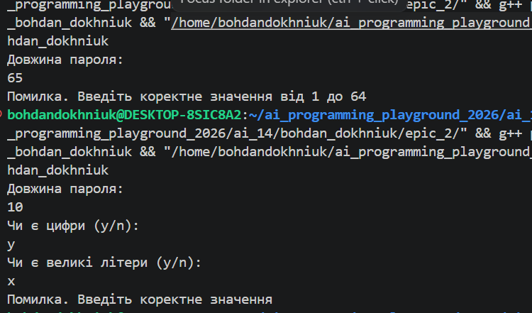
Рис. 18 Проходження 16 тест-кейсів програми
Час затрачений на виконання завдання: 2,5 год
Завдання №7 Practice# programming: Algotester Self Practice Task (задача про апельсини), виконання програми:
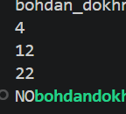
Рис. 19 Виконання задачі про апельсини
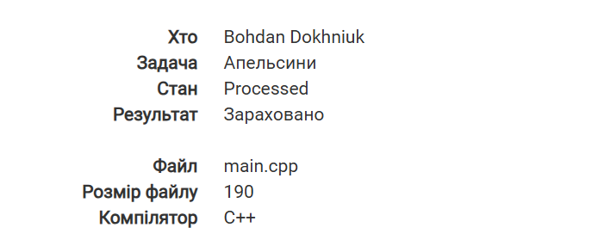
Рис . 20 Зарахована задача на Algotester про апельсини
Час затрачений на виконання завдання: 15 хв

6. Кооперація з командою:
- Зустріч 1.10.2026. Обговорюємо як будемо писати код до завдань та подальші дії
- 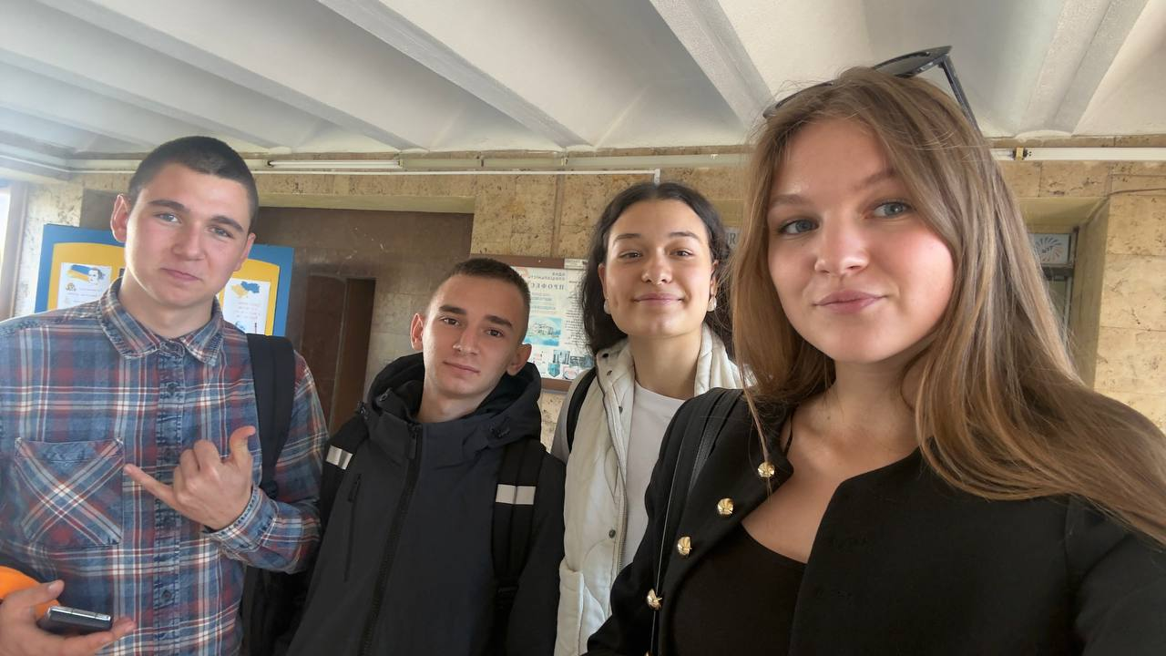
Рис. 21 Зустріч з командою
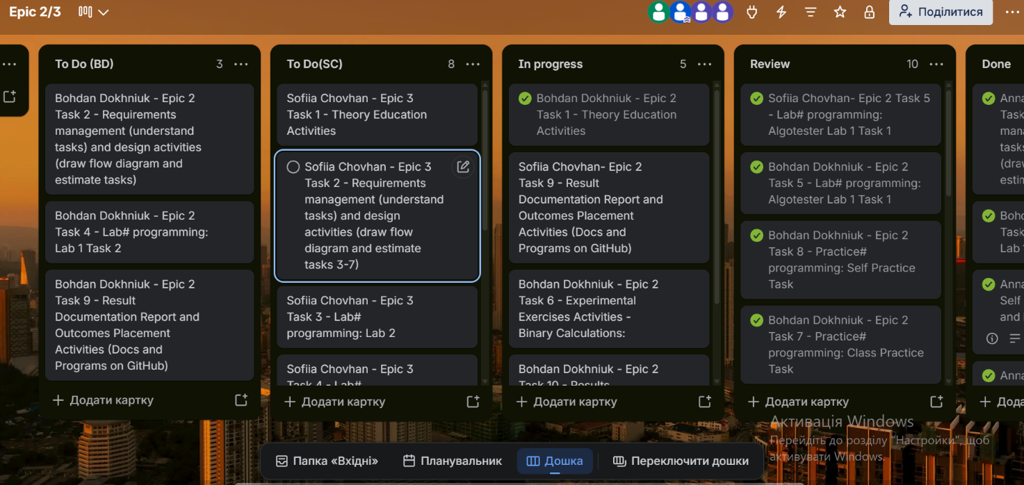
Рис. 22 Дошка Trello на момент зустрічі
Висновки:
У результаті виконання даної лабораторної роботи я засвоїв основні елементи програмування на C++: оголошення змінних, констант та роботу з різними типами даних. Було здобуто практичні навички роботи з двійковою системою числення, організації вводу і виводу даних, а також застосування базових та вбудованих функцій. Головним результатом стало вміння будувати лінійні та розгалужені алгоритми, ефективно використовуючи логічні й умовні оператори.

